乳牛精液選配國際規範研討會
ICAR Guidelines on Sexed Semen and Insemination Technologies in Dairy Cattle

2019年6月4日(星期二)

行政院農業委員會畜產試驗所新竹分所
苗栗縣西湖鄉五湖村埤頭面207-5號(電話037-911693)
Dairy Research Center (Hsinchu Branch) of Taiwan Livestock Research Institute

我國依循國際畜政聯盟(ICAR)的乳牛性能分項「乳量乳質─體型─體細胞數─高繁─產犢順─易懷孕─好擠乳」作為台灣乳牛性能改進目標外，我國亦由畜產試驗所新竹分所生乳分析實驗室參加ICAR每年3月和9月進行的牛乳乳質分析熟練測試(PT)。在2019年3月，全球約有70家參考和常規實驗室參加了ICAR的牛乳PT，配合ICAR牛乳分析小組委員會制定之新版牛乳分析儀認證指南，對我國乳質分析人員質量的認可。ICAR 人工授精及繁殖科技工作組(AI&RT Working Group)組長Fritz Schmitz-Hsu博士(瑞士籍)於2019年6月4日參訪新竹分所，特舉辦此項研討會，進行乳牛精液生產及出口國際規範資訊分享與選配科技應用經驗交流。

主辦單位 Sponsored by:
行政院農業委員會畜產試驗所Taiwan Livestock Research Institute, COA (TLRI)
中華民國乳業協會Dairy Association Taiwan, R.O.C.
中華民國酪農協會Dairy Farmer Association R.O.C. Taiwan
行政院農業委員會Council of Agriculture, Executive Yuan, R.O.C. (COA)
時間 | 議程
09:30-10:00 | 報到
10:00-10:10 | 開幕致詞 Welcome Remarks  畜產試驗所 黃振芳 所長  (Director General Jeng-fang Huang, Ph.D.) TLRI
10:10-11:00 | 乳牛精液人工授精及繁殖科技國際規範  ICAR Guidelines on Artificial Insemination and Related Technologies  國際畜政聯盟人工授精及繁殖科技工作組  弗里茨·施米茨-徐組長(Mr. Fritz Schmitz-Hsu)
11:00-11:30 | 乳牛人工授精目視鏡導護子宮頸口  Cervical Caring and Artificial Insemination in Cattle by Mobile Vision Gun  畜產試驗所遺傳育種組  郭廷雍助理研究員(Mr. Ting‐yung Kuo)
11:30-11:50 | 進口乳牛精液性能標準與選性精液來源國  Nations of Sexed Semen and Import Standards of Semen in Dairy Cattle  畜產試驗所新竹分所  趙俊炫副研究員、蕭振文分所長(Mr. Chun-hsuan Chao and Mr. Jen-wen Shiau)
11:50-12:10 | 乳牛七大性能基因評選國家與品種  Breeds and Nations of Genomic Evaluation on Seven Traits of Dairy Cattle  畜產試驗所遺傳育種組  吳明哲組長(Mr. Ming-che Wu)
12:10-13:30 | 午餐(餐盒招待)
13:30~ | 散會

「乳牛精液選配國際規範研討會」報名表
日期：2019年6月4日（星期二）09:30~13:30
地點：行政院農業委員會畜產試驗所新竹分所
苗栗縣西湖鄉五湖村埤頭面207-5號(電話037-911693)
※下列各欄請填寫，以利後續聯絡事宜，謝謝!!
姓名
服務單位/
牧場名
聯絡電話 | ( ) | 手機 | 傳真( )
E-mail
通訊地址
- 報名截止日期：2019年6月3日（星期一），請儘早報名以免向隅，謝謝您。
- 報名方式：填妥報名表後，可採以下任一種方式：
1.網路下載報名表(http://www.angrin.tlri.gov.tw），傳真至06-5912513或
E-mail傳送： angrin@mail.tlri.gov.tw
2.公務人員終身學習入口網站線上報名 https://lifelonglearn.dgpa.gov.tw/
(關鍵字：乳牛)
- 活動洽詢：
畜產種原中心 朱家德助理研究員、曹全偉技佐、蔡秀容小姐(電話06-5911211轉分機2212、2203或2205)
畜產試驗所新竹分所(苗栗縣西湖鄉) 鄭志明先生(電話037-911693分機 236)
交通資訊
(1)自行開車：
北上：國道一號銅鑼交流道下，左轉台13線往苗栗方向，於台13線30.7 km 左轉 119 縣道往西湖方向，於119 縣道12.5 km即可到達本分所研究大樓。
南下：由國道三號，後龍交流道下，往南，西湖方向，至7-11處左轉台一線，約118公里處(西湖溪橋前)左轉119 縣道，至12.5公里處即為畜產試驗所新竹分所辦公大樓。
(2)搭乘大眾運輸工具：
高鐵：於苗栗高鐵站下車，轉搭接駁車至苗栗火車站，並於火車站前左側苗栗客運，搭乘往灣瓦方向的苗栗客運。( 時間表6:10 ,7:20, 8:40, 11:30, 13:30, 14:50, 16:30, 18:00)，於龍鳳口下車，約15分鐘~18分鐘抵達本分所。
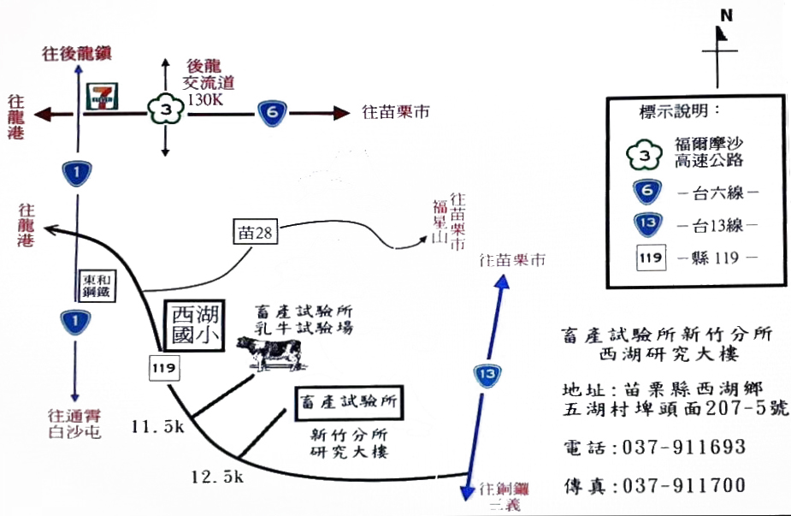
火車：苗栗火車站下車，於火車站前左側苗栗客運，搭乘往灣瓦方向的苗栗客運 ( 時間表6:10 ,7:20, 8:40, 11:30, 13:30, 14:50, 16:30, 18:00)，於龍鳳口下車，約15~18分鐘抵達。



